Cara Penggunaan WA Bomber
Kalau anda hendak mencoba wabomber, mohon buka halaman ini di laptop bukan di HP

PENTING! Tidak menutup kemungkinan nomor anda terblokir karena broadcast yang berlebihan kepada nomor - nomor yang belum pernah interaksi dengan anda sebelumnya. olehnya itu, untuk penggunaan WABOMBER ini anda diwajibkan menggunakan akun whatsapp yang tidak masalah apabila terblokir (WA Kloning). Kami tidak bertanggung jawab bila sewaktu-waktu WA anda diblokir oleh WHATSAPP dan kami bahkan tidak dapat membantu anda mer
lepaskan blokirnya. Gunakan aplikasi ini hanya kepada orang yang pernah chat dengan anda.

1. Pengantar

TERIMA KASIH kepada teman-teman yang telah menggunakan WABOMBER.COM sebagai salah satu tools untuk promosi secara massal di WHATSAPP. Silahkan download softwarenya di bawah. Dengan menggunakan software kami, anda tunduk dengan ketentuan ini wabomber.com/faq

MOHON SELESAIKAN BACA petunjuk ini dan semua video pada no. 9 di petunjuk ini sebelum menjalankan wabomber. kebanyakan user men-skipnya hingga akhirnya mereka bingung sendiri.

a.

WABOMBER v3.1.0 (Windows) : Download di sini

Kami merekomendasikan anda untuk memakai Browser Chrome pada saat mendownload aplikasi wabomber.

b. CSK : Download Disini
Cara Pakai CSK Lihat Video ini ==> (Part 1 | Part 2)
PENTING! Biasanya saat download selesai ada yang langsung jalankan csknya hingga error. Ini disebabkan mereka tidak meng-extract dulu. Tolong di-extract dulu baru dijalankan. Oke :)
SETELAHNYA, silahkan baca baik-baik petunjuk ini.
Pada halaman terakhir ada LINK-LINK VIDEONYA..

c. Rekomendasi Windows
Pada dasarnya, WABOMBER dapat berjalan di semua versi windows 7, 8, 8.1 dan 10. Akan tetapi, kami kadang menemukan user yang wabombernya crash (error) ketika dijalankan di windows 7 dan kami belum menemukan solusi yang pas sampai sekarang. Oleh sebab itu, untuk kenyamanan teman - teman, silahkan menjalankan wabomber di versi windows 7 ke atas (Windows 8, 8.1, dan 10).

2. Mendapatkan Bomber Key.

Bila anda telah melakukan pembayaran, silahkan kunjungi wabooster.com/key kemudian Klik Di Sini pada halaman. Videonya >> https://www.youtube.com/watch?v=S1kEjeJ8TIU
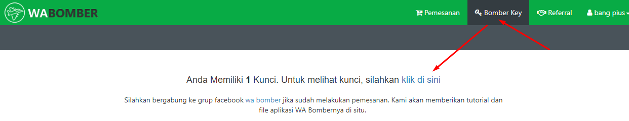
Gunakan Bomber Key tersebut untuk Login di aplikasi
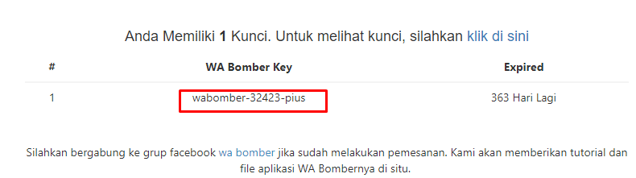
PENTING! untuk login ke member area wabomber silahkan kunjungi wabomber.com/login. untuk Username masukkan email yang anda pakai mendaftar dan untuk Password lihat email pertama yang wabomber kirimkan ketika pertama kali anda memesan. Jika anda lupa password silahkan kunjungi wabomber.com/password/reset.

3. Menjalankan WABOMBER
Setelah anda mendownload aplikasi wabomber, silahkan anda jalankan wabombernya.
Halaman login tampil seperti pada gambar. Silahkan masukan bomber key anda yang tertera pada http://wabomber.com/bomber lalu klik tombol Login

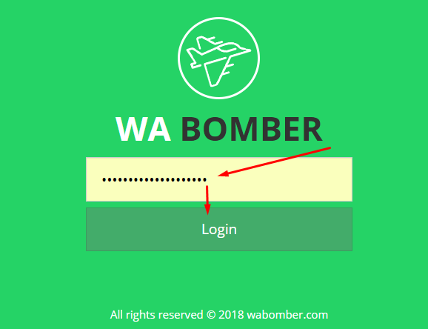

4. Tampilan WA Bomber
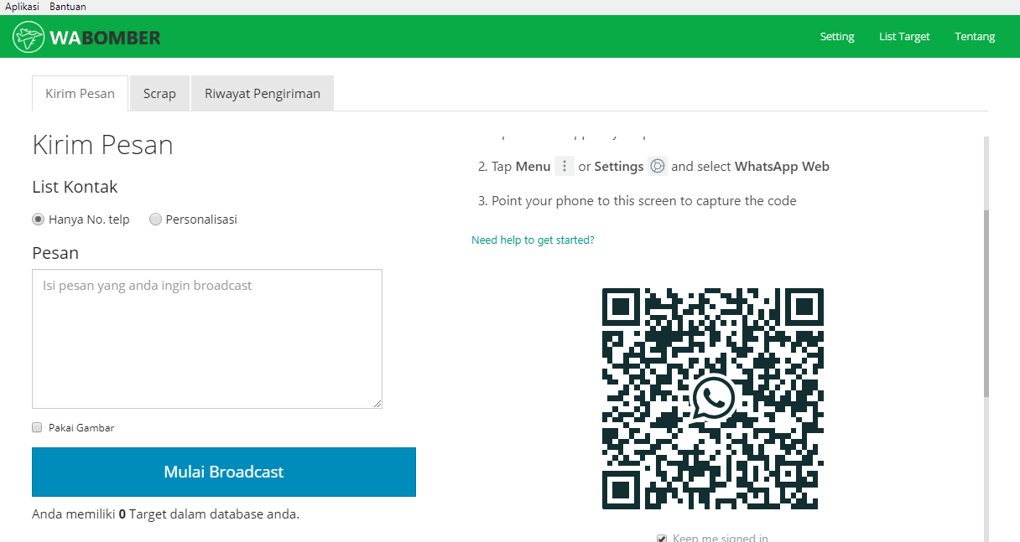

5. Persiapan File List Kontak Target di Excel
Videonya bisa anda lihat di: https://youtu.be/JHMwdxtyh-4
Syarat file excel agar dapat digunakan adalah
- Buka file excel kosong. Ketik pada A1 dengan text 'no_telpon'. Ingat tidak boleh kreatif dengan menulis text yang bukan "no_telpon" seperti "no_telepon", "no_hp", dll
- Selanjutnya dibawah A2 (A3 dan seterusnya), isi dengan kontak WA yang anda miliki. Awali dengan 628xxx bukan 08xxx. Lihat gambar dibawah
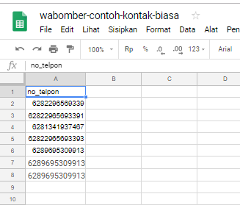

- Silahkan simpan dengan format xlsx atau xls

6. Cara Menggunakan File Excel di Wa Bomber
Saya asumsikan kita telah punya file excel berisi kontak HP entah yang kita ketahui telah tersambung WA ATAU TIDAK, tidak menjadi masalah. karena sistem WA Bomber bisa mendeteksi mana kontak HP yang terdaftar WA dan mana yang tidak.

Selanjutnya silahkan klik List Target
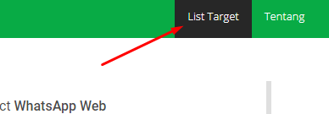
Lanjutkan dengan mengklik Pilih File
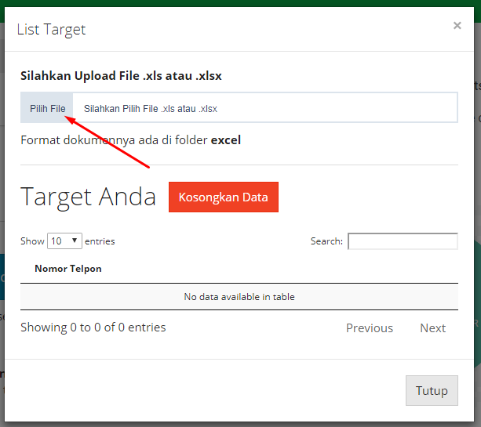

Perintah diatas akan memunculkan kotak Dialog Open File. Silahkan pilih File Excel yang sudah anda buat sebelumnya. Pada contoh misal testingssss.xlsx dan klik Open

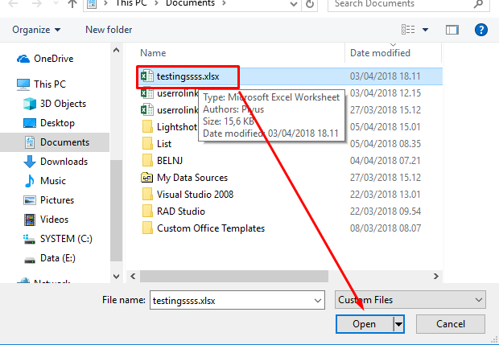

Hasilnya akan seperti gambar dibawah. Bila sudah, silahkan klik tanda X pada pojok kiri atas seperti pada gambar dibawah
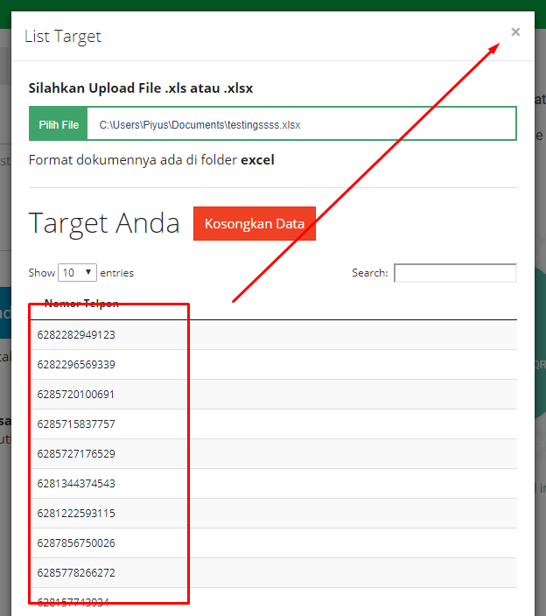

7. Persiapan Pesan
langkah terakhir yang anda lakukan tentunya adalah menyiapkan Pesan yang hendak anda kirim. Silahkan klik Kirim Pesan
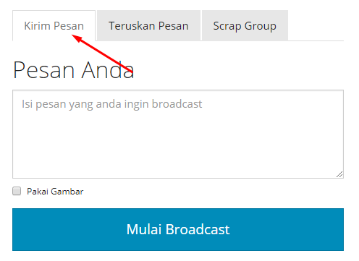
Pada Kotak Pesan Anda, silahkan ketik Pesan yang anda kirimkan. Jangan lupa pesan harus mengandung SPIN TEXT. Spin text ini akan membuat pesan kita lebih unik. Berikut contoh pemakaian spin text

{Selamat Pagi|Assalamu’alaykum|Halo}, {ada|apa} yang bisa saya bantu?

Ketika WABOMBER mengirimkan pesan dengan kalimat di atas, maka WABOMBER akan menghasilkan 6 kalimat yang unik

Selamat Pagi, ada yang bisa saya bantu?
Assalamu’alaykum, ada yang bisa saya bantu?
Halo, ada yang bisa saya bantu?
Selamat Pagi, apa yang bisa saya bantu?
Assalamu’alaykum, apa yang bisa saya bantu?
Halo, apa yang bisa saya bantu?

Kata yang anda akan SPIN harus diapit oleh dua kurung kurawal yaitu “{“ dan “}”. Kata atau frase yang berbeda dipisahkan oleh pipa atau “|” dan akan dipilih secara random salah satunya ketika WABOMBER mengirimkan pesan. Dengan kata lain, ketika kalimat contoh spin text di atas dikirim, maka, akan ada 6 kalimat yang berbeda yang akan terkirim ke target anda.
PENTING! Jika anda mengirimkan pesan kepada orang yang belum pernah interaksi dengan nomor anda (pesan spam) maka, kami menganjurkan minimal menaruh 15 titik spintext untuk pengiriman di atas 50 nomor (pesan). Ini salah satu ikhtiar kita untuk meminimalisir banned dari whatsapp.

Untuk lebih memahami lebih lanjut tentang penggunaan spintext, silahkan cek postingan di sini : https://blog.wabomber.com/2018/08/09/spintext-untuk-pengiriman-pesan-massal-di-whatsapp-dengan-wabomber/

8. Setting Delay
WABOMBER mewajibkan anda mensetting delay sesuai kebutuhan. Ada 2 setting delay yang ada pada WABOMBER, yaitu setting delay per pengiriman dan delay per jumlah pengiriman.

Setting Delay Per Pengiriman
Untuk setting delay per pengiriman kami sangat menganjurkan untuk membuat delaynya lebih besar dari default setting WABOMBER. Jika teman - teman melakukan SPAM atau mengirimkan pesan massal ke nomor - nomor yang anda belum pernah berinteraksi sebelumnya. Anda setidaknya mensetting delay per pengiriman minimal 10 detik sampai dengan 15 Detik.

Setting Delay Per Jumlah Pengiriman
Untuk setting delay per jumlah pengiriman kami sangat menganjurkan untuk membuat delaynya lebih besar dari default setting WABOMBER. Jika teman - teman melakukan SPAM atau mengirimkan pesan massal ke nomor - nomor yang teman - teman tidak melakukan interaksi sebelumnya. Anda setidaknya mensetting delay per sejumlah pengiriman minimal 50 / 300 detik.

PENTING! Setting delay sangat berpengaruh terhadap awetnya nomor anda. Lebih banyak delay, lebih bagus.

9. Mulai Broadcast
Silahkan klik tombol Broadcast setelah text (pesan) sudah ada pada kotak pesan dan posisi WEB WHATSAPP seperti pada gambar yaitu Kursor Berada pada kotak Type A Message

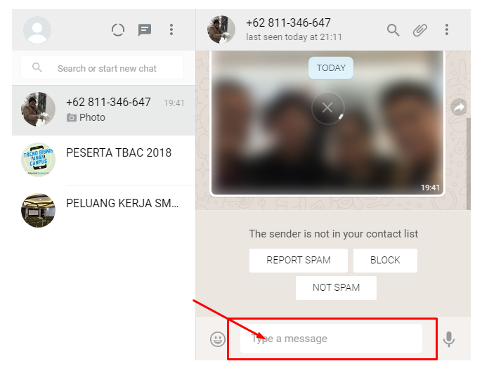

PENTING! Jika wabomber anda tiba - tiba berhenti mengirim, anda harus mematikan “Anti Malware” atau “Anti Virus” yang anda miliki, karena WABOMBER biasanya dibaca sebagai malware atau virus. Kemudian, sebelum anda menjalankan wabomber klik kanan aplikasinya dan pilih “Run as Administrator”

Tambahan Video

No. | Judul Video | Link YouTube Video
1 | Mempersiapkan Pesan Broadcast dengan Spin Text | https://youtu.be/KEsL1WrsFoo
2 | Menyisipkan Dummy Kontak di List Target | https://youtu.be/SlbMnysvpVU
3 | Penggunaan Fitur Scrap Grup di WA BOMBER | https://youtu.be/xH9tpZt8Eps
4 | Penggunaan Fitur Scrap Chat di WA BOMBER | https://youtu.be/luo3Eq0GTM4
5 | Penggunaan Fitur Pesan Massal secara Personal | https://youtu.be/KmXovNRRSPE
6 | Setting Delay Pengiriman Pesan setelah mengirim sebanyak x Pesan | https://youtu.be/wL-g7ozuBR0
7 | Mengaktifkan Fitur Referal | https://youtu.be/12Psmt3jwmI
8 | Buat List Target dari Word ke Excel | https://youtu.be/P-yKe_rVt1Q
9 | Hapus File Sampah | https://youtu.be/Pxi8obY7xU8

Troubleshooting

1. Tampil Windows Script Host Access Disabled
Download file Regedit disini, https://drive.google.com/open?id=1lxLQTKTsOH_-agVDchgJ0nS7ECaq11fG DAN jalankan. kemudian Restart WABomber. atau gunakan cara ini, https://www.mastekno.com/cara-mengatasi-windows-script-host-disable/

2. Ingin Pindah Perangkat
Anda Ingin pindah komputer tapi bomber key tidak bisa digunakan. Kami memang melindungi software wabomber.com agar tidak dapat digunakan dibanyak komputer. Nah bila anda hendak pindah komputer, silahkan hubungi kami untuk reset bomber key.
Kontak kami di : 0823-4324-1979(wa)

3. Sudah Mengikuti Semua Instruksi tapi Saat Mengirim Tidak Terjadi Pengiriman
Kemungkinan anda harus melakukan clear cache dengan cara buka folder ini: C:/Users/Default/AppData/Local cari folder WABOMBER dan hapus folder wabomber nya kemudian coba jalankan ulang

4. Tidak dapat Berjalan Disaat Pertama Kali di jalankan di komputer baru
Apakah komputer anda menggunakan anti virus? coba dinonaktifkan anti virusnya (seperti smadav, avast, dll). WABOMBER biasanya tidak dapat berjalan ketika pertama kali anda membukanya ketika komputer / laptop anda juga sedang aktif anti virusnya. Oleh karena itu, disable antivirus anda untuk sementara waktu.

5. Troubleshooting lain
Kemungkinan ada hal teknis lainnya yang perlu kami turun tangan langsung. olehnya itu agar kami dapat membantu anda secara optimal, silahkan install Team Viewer di laptop anda. Download softwarenya di https://www.teamviewer.com/id/download/windows/

